# Description de projet

Nom du projet : Définition de MCD

Le modèle conceptuel des données (MCD) a pour but d'écrire de façon formelle les données qui seront utilisées par le système d'information. Il s'agit donc d'une représentation des données, facilement compréhensible, permettant de décrire le système d'information à l'aide d'entités.

# Liste des stagiaires

|  |  |
| --- | --- |
| ***Nom*** | ***Fonction*** |
| Nabil Chaouki | Tuteur |
| Mohcine Touil | Rapporteur |
| Mohcine Haddouchen Ouriaghli | Apprenant |
| Anas Jalal zarhouni | Apprenant |
| Hafsa Bouhaiouf | Apprenant |

# Absents

|  |  |
| --- | --- |
| ***Date séance*** | ***Absents*** |
| 10/09/2019 | - |
| 11/09/2019 | - |
| 12/09/2019 | - |
| 13/09/2019 | Mohcine Haddouchen Ouriaghli |
| 14/09/2019 | - |

# Affectation des tâches

|  |  |
| --- | --- |
| ***Nom*** | ***Tâche*** |
| Nabil Chaouki | Tache3 : Explication de la présention |
| Mohcine Touil | 0 : Description du projet  1 : Liste des stagiaires  2 : Affectation des tâches |
| Mohcine Haddouchen Ouriaghli | A1-Recherche documentaire |
| Anas Jalal zarhouni | Tache3 : Explication de la présentions |
| Hafsa Bouhaiouf | Tache2-Lecture de la documentation |

# Recherche documentaire

**Chaouki nabil :**

<https://www.emse.fr/tice/uved/SIG/Glossaire/co/MCD.html>

Bouhaiouf Hafsa :

<https://www.commentcamarche.net/contents/659-merise-modele-conceptuel-des-donnees>/

Haddouchen Ouriaghli Mohcine :

https://www.it-connect.fr/introduction-au-mcd/

Jalal zarhouni anas :

<https://www.base-de-donnees.com/mcd/>

Touil Mohcine :

https://laurent-audibert.developpez.com/Cours-BD/?page=conception-des-bases-de-donnees-modele-a/

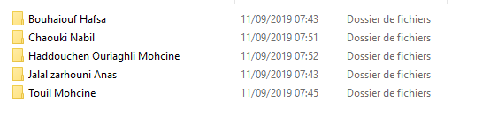

# A ? I.Lecture de la documentation

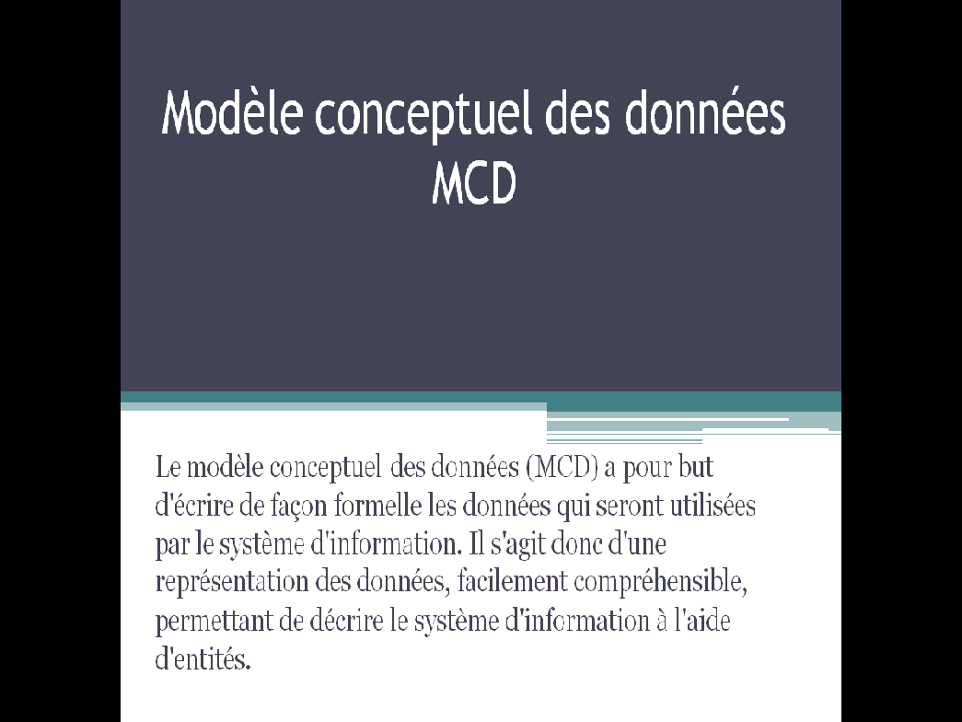

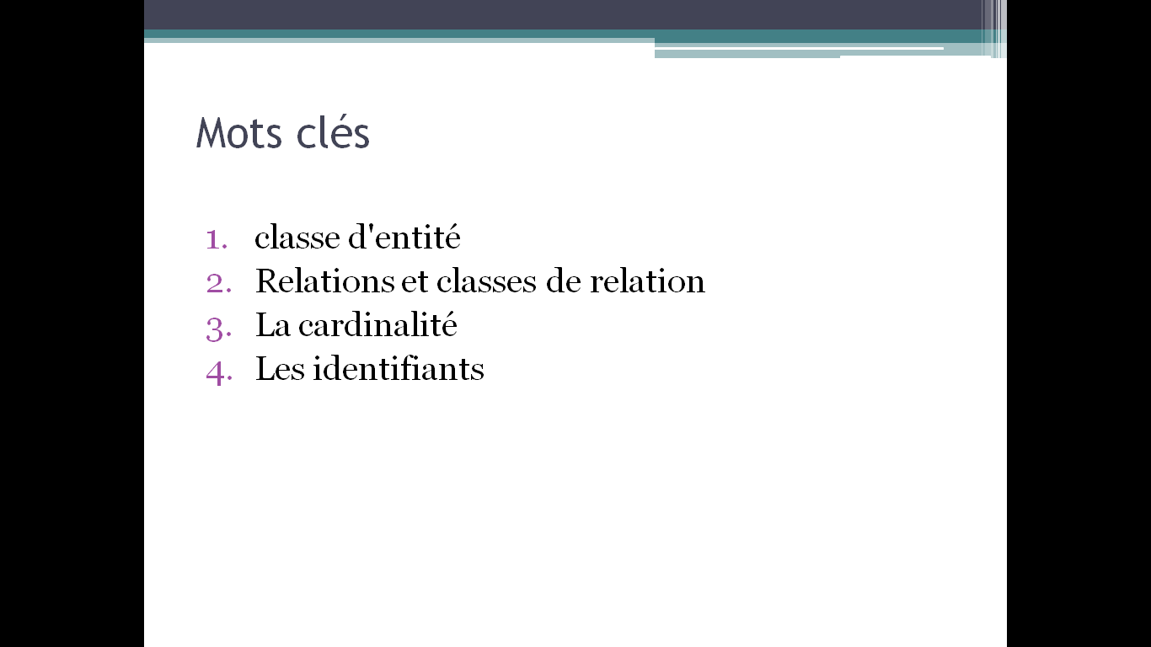

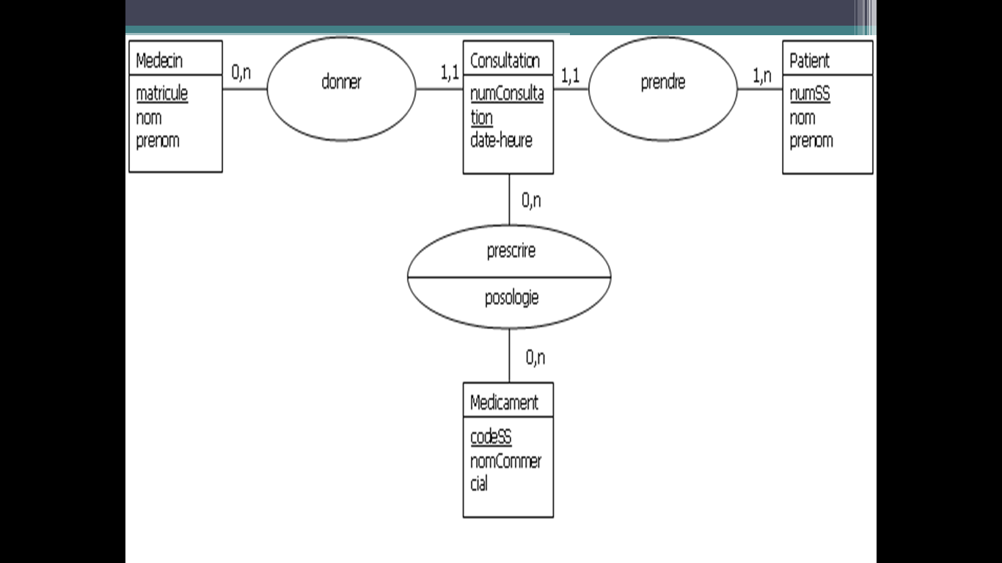

# A3.Explication de la présenation

## Mots clé

1. classe d'entité
2. Relations et classes de relation
3. La cardinalité
4. Les identifiants

## Exemple

Exemple simple (2 entité) :

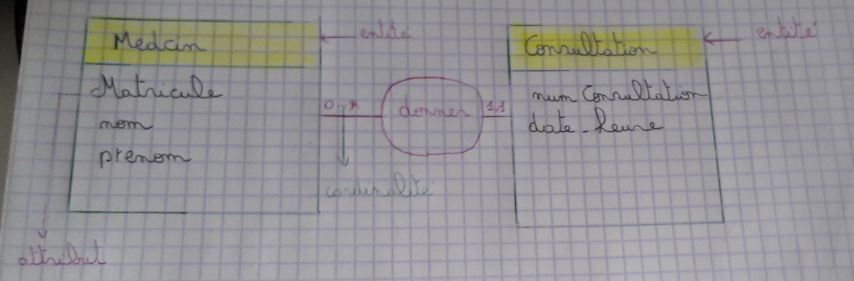

Règles de gestion :

* Le Medecin peut donner zéro ou plusieure consultation
* La consultation peut etre donner par un seule medecin

## Questions

Qu ‘elle la différançe entre MCD et UML ?